昆明理工大学2018年硕士研究生招生入学考试试题(A卷)

考试科目代码：613 考试科目名称 ：地籍测量学

考生答题须知
- 所有题目（包括填空、选择、图表等类型题目）答题答案必须做在考点发给的答题纸上，做在本试题册上无效。请考生务必在答题纸上写清题号。
- 评卷时不评阅本试题册，答题如有做在本试题册上而影响成绩的，后果由考生自己负责。
- 答题时一律使用蓝、黑色墨水笔或圆珠笔作答（画图可用铅笔），用其它笔答题不给分。
- 答题时不准使用涂改液等具有明显标记的涂改用品。
一、简述地籍的定义及含义。（12分）
二、简述地籍测量的内容。（12分）
三、简述土地权属的定义及包含的各种权利。（8分）
四、简述宗地草图的定义及该图上表示的内容。(12分)
五、简述土地利用现状调查的原则。(12分)
六、简述土地地形地貌调查的内容。(5分)
七、简述房屋调查的内容。（10分）
八、简述宗地图的作用。（9分）
九、简述变更地籍调查与测量的作用。（10分）
十、下图中，为确定某图根点P的坐标，从已知点A量得的边长及角度为： $S$=11.936米，$β$=56°45′30″。已知点坐标为： A(65671.067，71110.149)、B(65670.397，71122.581)。求P点的坐标。(15分)
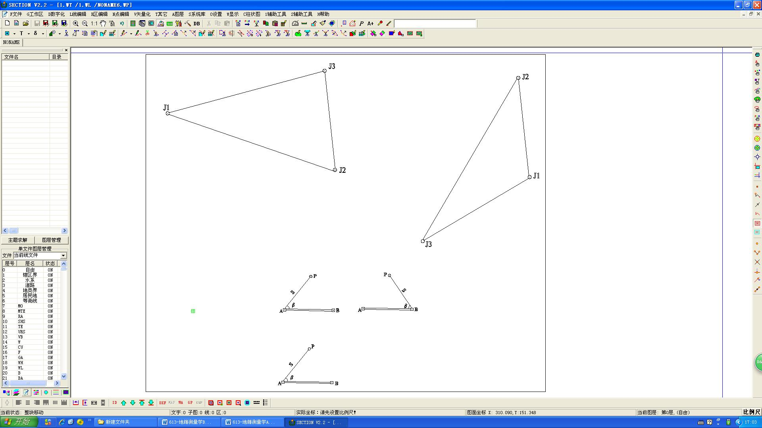
十一、如图所示，在A点安置仪器，以B点定向，测量界址点P。已知点A的坐标及高程为A(55679.065，71110.142，1900.02)，$α_{\text{ＡＢ}}=$97°02′06″，测得仪器高1.603m,P点的觇高为1.500m，A点至P点的斜距为35.304m，竖直角为1°02′06″，$β$=42°45′36″，求点P的坐标及高程。(15分)
昆明理工大学2018年硕士研究生招生入学考试试题
十二、已知某宗地的三个界址点坐标如下：
J1(31859.63,14255.63)；J2(31826.73,14353.48)；J3(31884.40,14347.63)。
求：1)该宗地各边的边长；
2)该宗地各边的方位角；
3)该宗地的面积。(15分)
十三、在1:10000的土地利用现状图上有一耕地图斑的面积(水平面面积)为15.6㎝²。该耕地可看成倾角为15°的斜面，耕地的田坎系数为0.2132。
求：1）该图斑在实地(倾斜面上)的净耕地面积；
2）该图斑在实地(倾斜面上)的田坎面积。(15分)

